ЛЕКЦИЯ-ЛАБ

COM-СЕРВЕРА
Сервер COM (сервер Component Object Model) — это программный компонент, который следует архитектуре Component Object Model, позволяя программным компонентам взаимодействовать друг с другом, независимо от языков программирования, на которых они были разработаны. COM — это технология Microsoft, которая обеспечивает повторное использование и взаимодействие программного

Основные характеристики COM-серверов

1. Взаимодействие: COM позволяет различным языкам программирования (например, C++, Visual Basic, Python и т. д.) работать вместе. К COM-серверу, написанному на одном языке, может обращаться клиентское приложение, написанное на другом языке.
2. Инкапсуляция: компоненты COM инкапсулируют свою функциональность, предоставляя только необходимые интерфейсы и скрывая детали реализации.
3. Управление версиями: COM поддерживает управление версиями, позволяя новым версиям компонентов сосуществовать со старыми, что важно для поддержания обратной совместимости.
4. Удаленный доступ: COM можно использовать в распределенных приложениях, позволяя клиентам получать доступ к COM-объектам на удаленных машинах через DCOM (распределенный COM).

Базовые понятия
• Объект COM: Экземпляр класса COM, реализующий один или несколько интерфейсов.
• Интерфейс: Набор методов, которые предоставляет объект COM. Клиенты взаимодействуют с объектами через эти интерфейсы.
• Идентификатор класса (CLSID): Уникальный идентификатор класса COM, используемый для создания экземпляров класса.
• Идентификатор программы: Удобное для пользователя имя класса COM, часто используемое в скриптах и ​​автоматизации.

Как работают COM-серверы

1. Регистрация: COM-серверы должны быть зарегистрированы в реестре Windows, где хранятся их CLSID и ProgID. Это позволяет системе находить сервер по запросу клиента.
2. Создание: когда клиенту необходимо использовать COM-сервер, он запрашивает сервер по его ProgID или CLSID. Затем система создает экземпляр COM-объекта.
3. Вызов метода: клиент вызывает методы COM-объекта через открытые интерфейсы. COM-сервер обрабатывает эти вызовы и возвращает результаты.

Применение
• Автоматизация офиса: автоматизация задач в приложениях Microsoft Office, таких как Excel или Word, с использованием интерфейсов COM.
• Межпроцессное взаимодействие: предоставление возможности различным приложениям взаимодействовать друг с другом, например, веб-серверу, взаимодействующему с сервером базы данных.
• Интеграция с устаревшими версиями: предоставление возможности новым приложениям взаимодействовать со старыми программными компонентами, которые все еще используются.

Чтобы создать сервер COM (Component Object Model) в Python, вы можете использовать библиотеку pywin32, которая обеспечивает поддержку программирования Windows COM. Ниже приведен простой пример, демонстрирующий, как создать сервер COM, который предоставляет базовый интерфейс.

Создание COM-сервера на Python включает несколько шагов, включая настройку среды, написание кода сервера, регистрацию сервера и, наконец, его тестирование. Ниже приведены основные шаги по созданию простого COM-сервера с использованием библиотеки pywin32.

Шаг 1: Установка pywin32
Сначала убедитесь, что у вас установлен пакет pywin32. Эта библиотека обеспечивает поддержку COM в Python.

pip install pywin32

Шаг 2: Напишите код COM-сервера и запустите его
Создайте скрипт Python для вашего COM-сервера. Ниже приведен простой пример, определяющий COM-сервер с одним методом, который возвращает приветственное сообщение.

import pythoncom
import win32com.server
import uuid

class MyComServer:
_public_methods_ = ['GetGreeting']
_reg_progid_ = "MyPythonCOM.Greeting"
_reg_clsid_ = "{" + str(uuid.uuid4()) + "}" # Generate a new CLSID
_reg_clsctx_ = pythoncom.CLSCTX_LOCAL_SERVER

def GetGreeting(self, name):
return f"Hello, {name}!"

def register_server():
import win32com.server.register
win32com.server.register.UseCommandLine(MyComServer)

if __name__ == "__main__":
print("Registering COM server with CLSID:", MyComServer._reg_clsid_)
register_server()

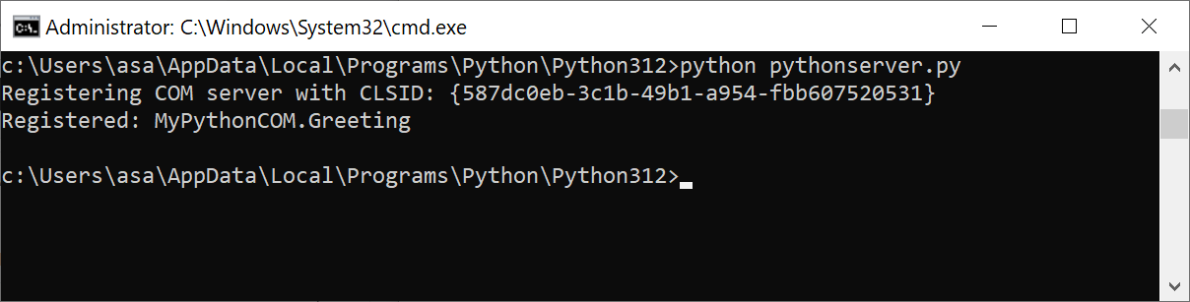
Шаг 3: Сохраните скрипт
Сохраните приведенный выше код в файле с именем pythonserver.py.

Шаг 4: Зарегистрируйте COM-сервер

1. Откройте командную строку от имени администратора: это необходимо для регистрации COM-сервера.
2. Перейдите в каталог: используйте команду cd, чтобы перейти в каталог, в котором сохранен ваш скрипт.
3. Зарегистрируйте сервер: запустите скрипт с параметром --register.

python my_com_server.py --register

Шаг 5: Тестирование COM-сервера с клиентского компьютера

import win32com.client

# Create an instance of the COM server

com_server = win32com.client.Dispatch("MyPythonCOM.Greeting")

# Call the GetGreeting method

greeting = com_server.GetGreeting("World+Oleg")

print(greeting) # Output

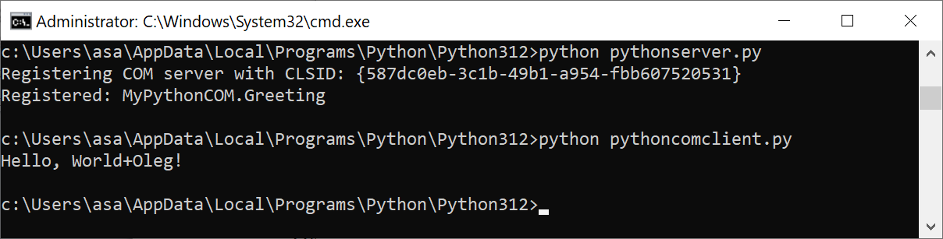
Шаг 6:

При необходимости отмените регистрацию COM-сервера
Если вам необходимо отменить регистрацию COM-сервера, выполните следующую команду:

Python my_com_server.py --unregister

Создайте скрипт Python, который определяет COM-сервер. Вот пример простого COM-сервера, который взаимодействует с Microsoft Word:

import pythoncom
import win32com.client

# Define a unique CLSID (replace with your own GUID)
CLSID = '{E9A8B2B4-1D8D-4D4C-8B8C-1E2C6A6B9C09}' # e.g., '{E9A8B2B4-1D8D-4D4C-8B8C-1E2C6A6B9C09}'

class WordCOMServer:
_reg_progid_ = 'Python.WordCOMServer'
_reg_clsid_ = CLSID
_public_methods_ = ['CreateDocument', 'WriteText']
_reg_clsctx_ = pythoncom.CLSCTX_LOCAL_SERVER

def __init__(self):
self.word_app = None
self.doc = None

def CreateDocument(self):
"""Creates a new Word document."""
self.word_app = win32com.client.Dispatch('Word.Application')
self.word_app.Visible = True
self.doc = self.word_app.Documents.Add()

def WriteText(self, text):
"""Writes text to the active Word document."""
if self.doc is not None:
self.doc.Content.Text = text
else:
raise Exception("No document is open. Call CreateDocument first.")

# Registration
if __name__ == '__main__':
import win32com.server.register
win32com.server.register.UseCommandLine(WordCOMServer)

Пишем приложение клиента

import win32com.client

def main():
try:
# Create an instance of the COM server
word_server = win32com.client.Dispatch("Python.WordCOMServer")

# Create a new Word document
word_server.CreateDocument()

# Write some text to the document
word_server.WriteText("Hello from the Python COM Client!")

print("Document created and text written successfully.")

except Exception as e:
print(f"An error occurred: {e}")

if __name__ == "__main__":
main()

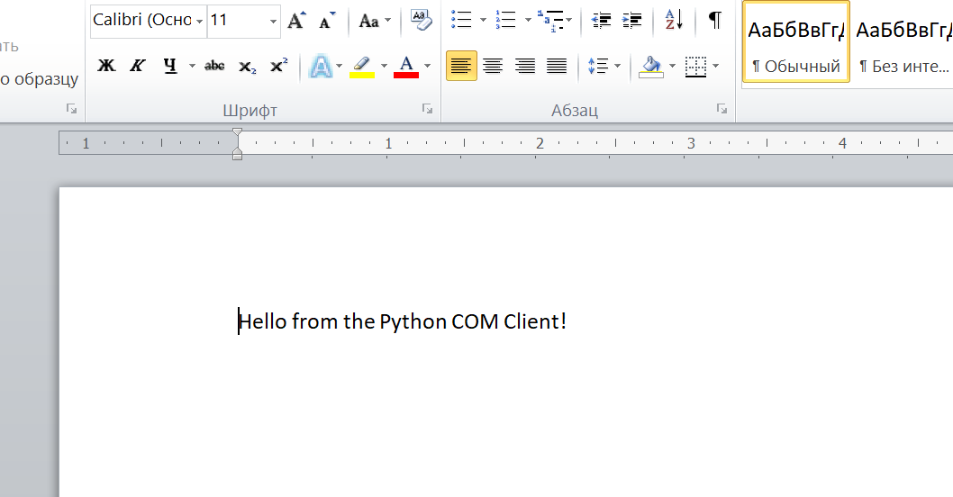

Чтобы использовать сервер Python COM из Excel VBA, вам нужно будет выполнить следующие шаги:

Шаг 1: Убедитесь, что ваш сервер COM зарегистрирован

Сначала убедитесь, что ваш сервер Python COM правильно зарегистрирован. Вы можете сделать это, запустив скрипт Python, который регистрирует сервер:

python my_com_server.py --register

Шаг 2: Откройте Excel и получите доступ к редактору VBA

Откройте Excel.
Нажмите Alt + F11, чтобы открыть редактор VBA.
Создайте UserForm с кнопкой

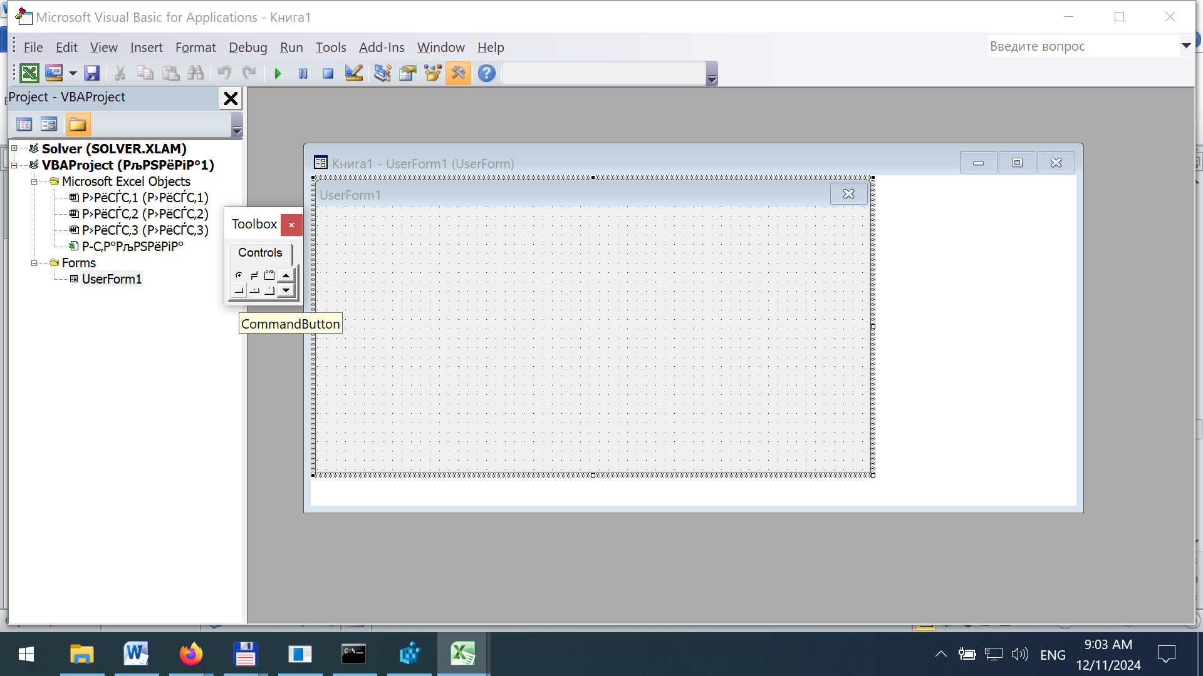

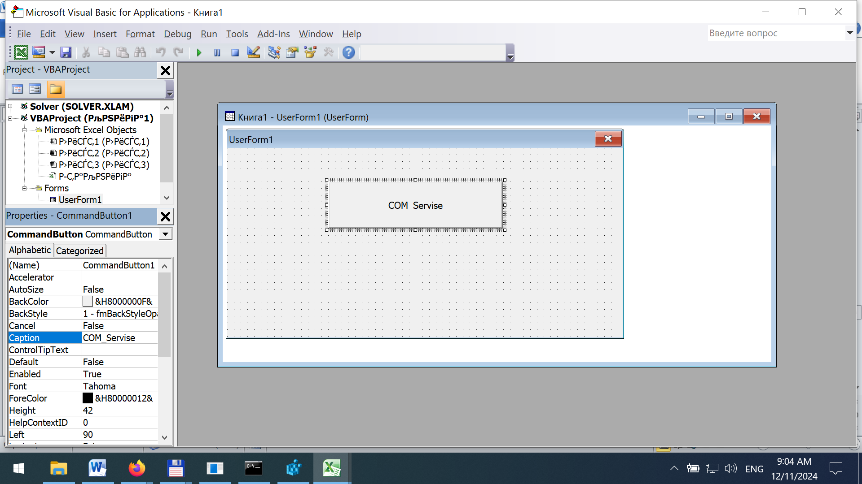

Шаг 3: Добавьте ссылку на COM-объект

В редакторе VBA перейдите в Tools > References.
Найдите ProgID вашего COM-сервера (например, MyPythonCOM.Greeting) в списке. Если его нет в списке, вы можете добавить его вручную с помощью CreateObject.

Шаг 4: Напишите код VBA для использования COM-сервера

Теперь вы можете написать код VBA для создания экземпляра вашего COM-сервера и вызова его методов. Вот пример:

Sub CallPythonComServer()
Dim comObject As Object
Dim greeting As String

' Create an instance of the COM server
Set comObject = CreateObject("MyPythonCOM.Greeting")

' Call the GetGreeting method
greeting = comObject.GetGreeting("World")

' Display the result
MsgBox greeting

' Clean up
Set comObject = Nothing
End Sub

Шаг 5: Запустите код VBA

Закройте редактор VBA и вернитесь в Excel.
Вы можете запустить макрос, нажав Alt + F8, выбрав CallPythonComServer и нажав Run.

Дополнительные соображения

Пошаговое руководство по использованию CreateObject
1. Убедитесь, что COM-сервер зарегистрирован:
Убедитесь, что ваш COM-сервер Python зарегистрирован правильно. Выполните команду регистрации, если еще не сделали:

python my_com_server.py --register

• Откройте Excel и получите доступ к редактору VBA:
• Откройте Excel.
• Нажмите Alt + F11, чтобы открыть редактор VBA.
• Напишите код VBA для создания объекта COM:
В редакторе VBA напишите подпрограмму для создания экземпляра сервера COM с помощью CreateObject. Вот она:

Private Sub CommandButton1_Click()
Dim comObject As Object
Dim greeting As String

' Create an instance of the COM server
On Error Resume Next ' Enable error handling
Set comObject = CreateObject("MyPythonCOM.Greeting")
On Error GoTo 0 ' Disable error handling

' Check if the COM object was created successfully
If comObject Is Nothing Then
MsgBox "Failed to create COM object. Please ensure it is registered."
Exit Sub
End If

' Call the GetGreeting method
greeting = comObject.GetGreeting("World")

' Display the result
MsgBox greeting

' Clean up
Set comObject = Nothing

End Sub
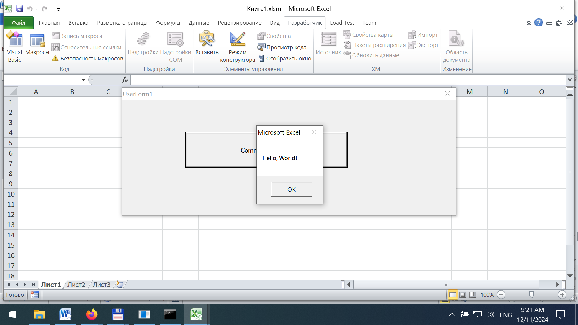

3. Запустите код VBA:

o Закройте редактор VBA и вернитесь в Excel.
o Нажмите Alt + F8, выберите CallPythonComServer и нажмите Run.

Советы по устранению неполадок

• Проблемы с регистрацией: если при попытке создать объект возникает ошибка, убедитесь, что COM-сервер зарегистрирован правильно. Можете проверить реестр Windows в разделе HKEY_CLASSES_ROOT, чтобы увидеть, указан ли ProgID (MyPythonCOM.Greeting).
• Среда Python: убедитесь, что версия Python, которую вы использовали для создания COM-сервера, совпадает с зарегистрированной (32-разрядная или 64-разрядная), как и ваша версия Excel.
• Обработка ошибок: обработка ошибок в коде VBA проверяет, возвращает ли CreateObject Nothing, указывая на то, что COM-сервер не может быть создан. Это хороший способ обнаружить проблемы на ранней стадии.
Таким образом, выяснили, как создавать com-серверы и использовать их из другой среды программирования!

Другой вариант клиент-серверного двустороннего приложения может быть реализован через сокеты
Реализуем серверную часть:
import socket
import time

def handle_client(connection):
while True:
message = connection.recv(1024).decode()
if message == "exit":
print("Server shutting down.")
break
elif message == "get_time":
response = time.ctime()
elif message == "hello":
response = "Hello from the server!"
else:
response = "Unknown command."

connection.sendall(response.encode())

connection.close()

if __name__ == "__main__":
server_socket = socket.socket(socket.AF_INET, socket.SOCK_STREAM)
server_socket.bind(('localhost', 12345)) # Bind to localhost on port 12345
server_socket.listen(1) # Listen for incoming connections

print("Server is running. Waiting for connections...")

conn, addr = server_socket.accept() # Accept a connection
print(f"Connected by {addr}")

handle_client(conn)

server_socket.close()

Реализуем клиентсвкую часть
import socket

if __name__ == "__main__":
client_socket = socket.socket(socket.AF_INET, socket.SOCK_STREAM)
client_socket.connect(('localhost', 12345)) # Connect to the server

while True:
command = input("Enter command (get_time, hello, exit): ")
client_socket.sendall(command.encode())

if command == "exit":
break

response = client_socket.recv(1024).decode()
print("Response from server:", response)

client_socket.close()

Сервер должен быть запущен первым отдельно от клиента

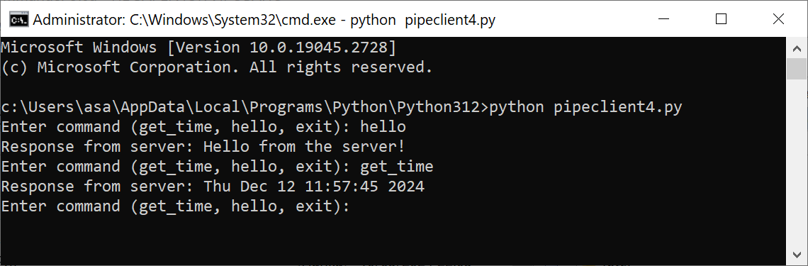

Server in Jython
# -*- coding: utf-8 -*-
import socket
import time

def handle_client(connection):
while True:
message = connection.recv(1024).decode()
if message == "exit":
print("Server finishes.")
break
elif message == "get_time":
response = time.ctime()
elif message == "hello":
response = "Hello from Server!"
else:
response = "Unknown command."

connection.sendall(response.encode())

if __name__ == "__main__":
server_socket = socket.socket(socket.AF_INET, socket.SOCK_STREAM)
server_socket.bind(('localhost', 12345)) # conecting to localhost port 12345
server_socket.listen(1) # expecting messages

print("Server is working and awaiting...")

conn, addr = server_socket.accept() # Accept connection
print("Connected from ",addr)

handle_client(conn)

server_socket.close()

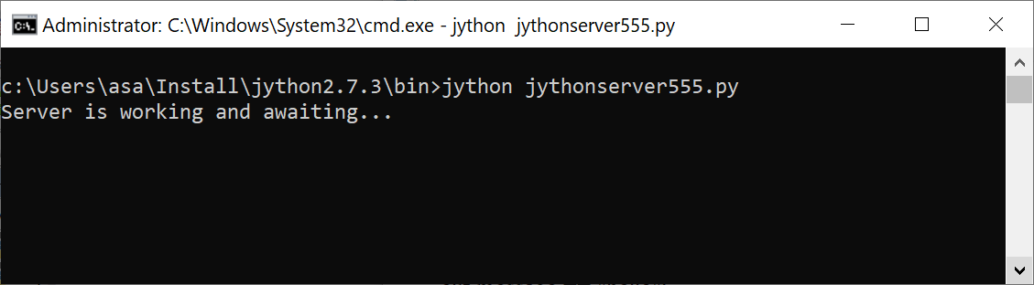

Client in Python
# client.py - Python
import socket

if __name__ == "__main__":
client_socket = socket.socket(socket.AF_INET, socket.SOCK_STREAM)
client_socket.connect(('localhost', 12345)) # Подключение к серверу

while True:
command = input("Введите команду (get_time, hello, exit): ")
client_socket.sendall(command.encode())

if command == "exit":
break

response = client_socket.recv(1024).decode()
print("Ответ от сервера:", response)

client_socket.close()

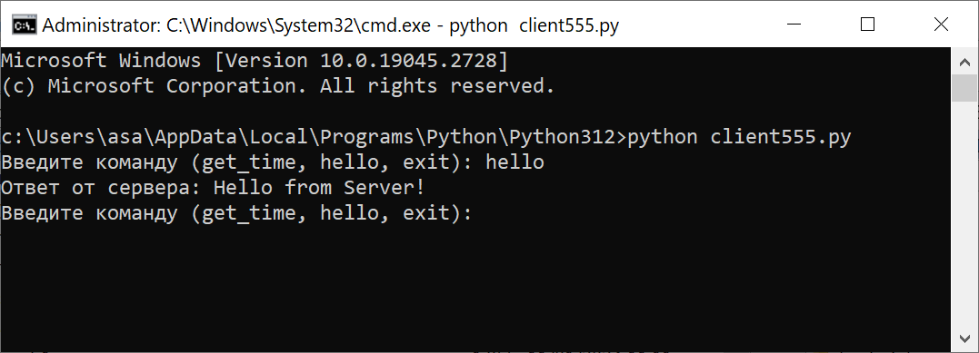

Создание COM-сервера в VBA (Visual Basic for Applications) в Excel позволяет вам предоставлять функциональность Excel другим приложениям. Вот пошаговое руководство по созданию простого COM-сервера с использованием VBA.

Шаг 1: Настройка среды

Откройте Excel: Запустите Microsoft Excel.
Откройте редактор VBA: Нажмите Alt + F11, чтобы открыть редактор Visual Basic for Applications.

Шаг 2: Создание нового модуля класса

Вставка нового модуля класса:
В редакторе VBA щелкните правой кнопкой мыши любой элемент в обозревателе проектов.
Выберите Вставить > Модуль класса.
Переименуйте модуль класса (в окне «Свойства») во что-то вроде MyComClass.

Определите класс:
В новом модуле класса вы можете определить методы и свойства, которые вы хотите раскрыть. Вот пример простого класса, который имеет метод, возвращающий приветствие:

' MyComClass
Public Function GetGreeting(ByVal name As String) As String
GetGreeting = "Hello, " & name & "!"
End Function

Шаг 3: Создание оболочки COM-сервера

Далее вам нужно создать модуль, который будет выступать в качестве оболочки для вашего класса COM.

Вставьте новый стандартный модуль:
Щелкните правой кнопкой мыши по проекту и выберите Вставить > Модуль.
Переименуйте его во что-то вроде ComServer.

Добавьте следующий код:

' ComServer
Public Function CreateComServer() As MyComClass
Set CreateComServer = New MyComClass
End Function

Шаг 4: Регистрация COM-сервера

Чтобы сделать ваш проект VBA доступным как COM-сервер, вам нужно будет зарегистрировать его. Это включает в себя добавление некоторых ключей в реестр Windows.

Откройте окно Immediate:
Нажмите Ctrl + G, чтобы открыть окно Immediate в редакторе VBA.

Выполните следующую команду:

' This will create a registry entry for the COM server
Dim reg As Object
Set reg = CreateObject("WScript.Shell")
reg.RegWrite "HKEY_CLASSES_ROOT\CLSID\{" & CreateObject("Scriptlet.TypeLib").GUID & "}\", "My VBA COM Server", "REG_SZ"
reg.RegWrite "HKEY_CLASSES_ROOT\CLSID\{" & CreateObject("Scriptlet.TypeLib").GUID & "}\InprocServer32\", ThisWorkbook.FullName, "REG_SZ"

Примечание: этот код создает новый CLSID в реестре. Вам может потребоваться настроить пути реестра или обрабатывать разрешения по мере необходимости.

Шаг 5: использование COM-сервера из другого приложения

Теперь вы можете ссылаться на этот COM-сервер из других приложений, которые поддерживают COM (например, другой экземпляр Excel, Word и т. д.).

Откройте другой экземпляр Excel (или любое другое приложение).

Откройте редактор VBA: снова нажмите Alt + F11.

Использование COM-сервера:
Вы можете создать экземпляр COM-сервера:

Sub TestComServer()
Dim comObject As Object
Set comObject = CreateObject("My VBA COM Server") ' Use the name you registered
MsgBox comObject.GetGreeting("World")
End Sub

Шаг 6: Очистка

Если вам нужно отменить регистрацию COM-сервера, вы можете вручную удалить соответствующие записи реестра с помощью редактора реестра (regedit) или написать скрипт для удаления этих записей в VBA.
Резюме

Создайте модуль класса: определите методы, которые вы хотите предоставить.
Создайте модуль-оболочку: это создаст экземпляр вашего класса.
Зарегистрируйте COM-сервер: добавьте необходимые записи в реестр.
Используйте COM-сервер: создайте его экземпляр из другого приложения.

Важные замечания

Разрешения: для записи в реестр вам могут потребоваться административные разрешения.
Совместимость версий: убедитесь, что приложения, использующие ваш COM-сервер, совместимы с используемой вами версией Excel/VBA.
Обработка ошибок: реализуйте обработку ошибок в своем коде, особенно для COM-взаимодействий.

Чтобы запустить COM-сервер, созданный в VBA из Microsoft Word, вы можете выполнить следующие шаги. Это руководство предполагает, что вы уже настроили свой COM-сервер в Excel, как описано ранее.
Шаг 1: убедитесь, что ваш COM-сервер зарегистрирован

Убедитесь, что ваш COM-сервер зарегистрирован правильно. Если вы выполнили предыдущие шаги и зарегистрировали его в Excel, он должен быть доступен для использования в других приложениях, таких как Word.
Шаг 2: откройте Microsoft Word

запустите Microsoft Word.
откройте новый или существующий документ.

шаг 3: откройте редактор VBA

нажмите Alt + F11, чтобы открыть редактор Visual Basic для приложений (VBA).
в редакторе VBA вы можете создать новый модуль для тестирования COM-сервера.

Шаг 4: Создание нового модуля

Щелкните правой кнопкой мыши по любому из элементов в Project Explorer.
Выберите Вставить > Модуль. Это создаст новый стандартный модуль.

Шаг 5: Напишите код VBA для использования COM-сервера

В недавно созданном модуле вы можете написать код для создания экземпляра COM-сервера и вызова его методов. Вот пример:

Sub UseComServer()
Dim comObject As Object
Dim greeting As String

' Create an instance of the COM server
On Error Resume Next ' Enable error handling
Set comObject = CreateObject("MyPythonCOM.Greeting")
On Error GoTo 0 ' Disable error handling

' Check if the COM object was created successfully
If comObject Is Nothing Then
MsgBox "Failed to create COM object. Please ensure it is registered."
Exit Sub
End If

' Call the GetGreeting method
greeting = comObject.GetGreeting("World")

' Display the result
MsgBox greeting

' Clean up
Set comObject = Nothing
End Sub

Step 6: Run the VBA Code

Close the VBA editor.
Press Alt + F8 to open the Macro dialog.
Select UseComServer from the list and click Run.

УСТАНОВЛЕННЫЕ КОМПОНЕНТЫ VBA

Diagram
Private Sub CommandButton1_Click()
Dim ws As Worksheet
Dim chartObj As ChartObject

' Set the worksheet
Set ws = ThisWorkbook.Sheets(1)

' Create a new chart
Set chartObj = ws.ChartObjects.Add(Left:=100, Width:=375, Top:=50, Height:=225)
With chartObj.Chart
' Set the chart type
.ChartType = xlColumnClustered

' Set the data range for the chart
.SetSourceData Source:=ws.Range("A1:B5")

' Set the chart title
.HasTitle = True
.ChartTitle.Text = "Sample Column Chart"

' Set the axes titles
.Axes(xlCategory, xlPrimary).HasTitle = True
.Axes(xlCategory, xlPrimary).AxisTitle.Text = "Categories"
.Axes(xlValue, xlPrimary).HasTitle = True
.Axes(xlValue, xlPrimary).AxisTitle.Text = "Values"
End With
End Sub

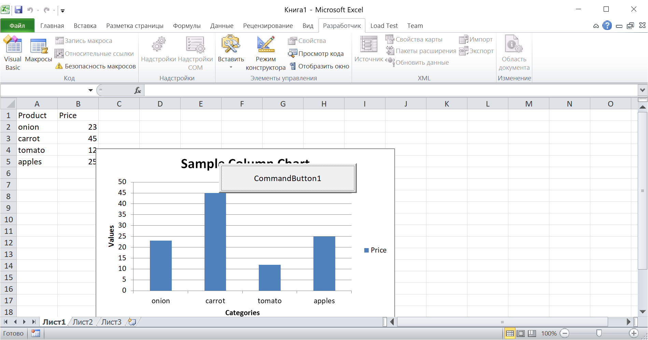

ЗАДАНИЕ ДЛЯ ЛАБОРАТОРНОЙ РАБОТЫ
1 Создайте COM-server в Python для выполнения базовых алгебраических операций: сложения, вычитания, умножения, деления и возведения в степень.
Напишите соответствующий скрипт Python и зарегистрируйте его.
2. Продемонстрируйте использование созданного COM-сервера в MS EXCEL (WORD)
3. Попытайтесь интегрировать разработанный COM-сервер в сайт HTML.

Шаги для интеграции COM-сервера в HTML-сайт

Создайте COM-сервер:
Используйте Python и pywin32, как было описано ранее, чтобы создать COM-сервер.

Создайте серверное приложение:
Вы можете использовать Flask (для Python) или встроенный HttpServer в Python, чтобы создать серверное приложение, которое будет взаимодействовать с COM-сервером.

Пример на Flask:

from flask import Flask, jsonify
import pythoncom
import win32com.client

app = Flask(__name__)

@app.route('/sayhello/<name>')
def say_hello(name):
pythoncom.CoInitialize() # Инициализация COM
com_object = win32com.client.Dispatch("MyComServer.SayHello")
greeting = com_object.SayHello(name)
return jsonify({"greeting": greeting})

if __name__ == '__main__':
app.run(debug=True)

Создайте HTML-страницу:
Напишите HTML-страницу, которая будет отправлять запросы к серверному приложению.
Пример

<!DOCTYPE html>
<html lang="ru">
<head>
<meta charset="UTF-8">
<title>COM Server Integration</title>
<script>
async function getGreeting() {
const name = document.getElementById('name').value;
const response = await fetch(`/sayhello/${name}`);
const data = await response.json();
document.getElementById('result').innerText = data.greeting;
}
</script>
</head>
<body>
<h1>Приветствие от COM-сервера</h1>
<input type="text" id="name" placeholder="Введите ваше имя">
<button onclick="getGreeting()">Получить приветствие</button>
<p id="result"></p>
</body>
</html>

Запуск

Запустите Flask-сервер.
Откройте HTML-страницу в браузере.
Введите имя и нажмите кнопку, чтобы получить приветствие.
Описанный подход работает только для локальных сетей или серверов, доступных из браузера; для доступа к COM-серверу из удалённых приложений могут потребоваться дополнительные меры безопасности.
Для отправки данных на сервер, вы можете оставить обработку формы на стороне сервера. В этом случае пользователь будет перенаправлен на новую страницу с результатом.
Другой вариант HTML-кода

<!DOCTYPE html>
<html lang="ru">
<head>
<meta charset="UTF-8">
<title>COM Server Integration</title>
</head>
<body>
<h1>Приветствие от COM-сервера</h1>
<form action="/sayhello" method="POST">
<input type="text" name="name" placeholder="Введите ваше имя" required>
<button type="submit">Получить приветствие</button>
</form>
<p id="result"></p>
</body>
</html>

Обновленный код серверного приложения на Flask

Теперь серверное приложение будет обрабатывать POST-запросы и возвращать страницу с результатом:
from flask import Flask, request, render_template_string
import pythoncom
import win32com.client

app = Flask(__name__)

@app.route('/sayhello', methods=['POST'])
def say_hello():
name = request.form.get('name')
pythoncom.CoInitialize() # Инициализация COM
com_object = win32com.client.Dispatch("MyComServer.SayHello")
greeting = com_object.SayHello(name)

# Возвращаем HTML-страницу с результатом
return render_template_string('''
<!DOCTYPE html>
<html lang="ru">
<head>
<meta charset="UTF-8">
<title>Результат</title>
</head>
<body>
<h1>{{ greeting }}</h1>
<a href="/">Назад</a>
</body>
</html>
''', greeting=greeting)

@app.route('/')
def index():
return render_template_string('''
<!DOCTYPE html>
<html lang="ru">
<head>
<meta charset="UTF-8">
<title>COM Server Integration</title>
</head>
<body>
<h1>Приветствие от COM-сервера</h1>
<form action="/sayhello" method="POST">
<input type="text" name="name" placeholder="Введите ваше имя" required>
<button type="submit">Получить приветствие</button>
</form>
</body>
</html>
''')

if __name__ == '__main__':
app.run(debug=True)

Контрольные вопросы

- Что такое COM-сервер. Для чего он используется
- Что такое параметр CLSID, как его создать
- В каком разделе реестра находится CLSID
- Как интегрировать COM-сервер в web-приложение

